Unreal Engine 4/Jeux

conception d'un jeux avec l'aide de l'engin Unreal.

Mon jeux est Idle/Cliker game.

sont game designe est disponible dans le dossier GameDesigne.

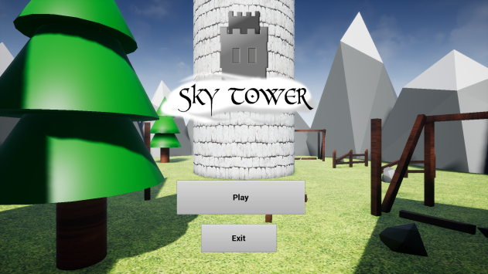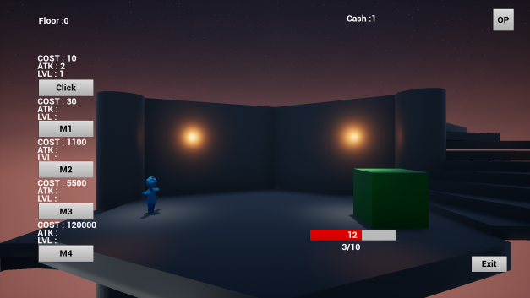

Unity /Database

un login dans Unity qui communique direct avec

une base de donnée sur MySQL . Possède un leaderboard

et un jeux qui envoie le score a la database

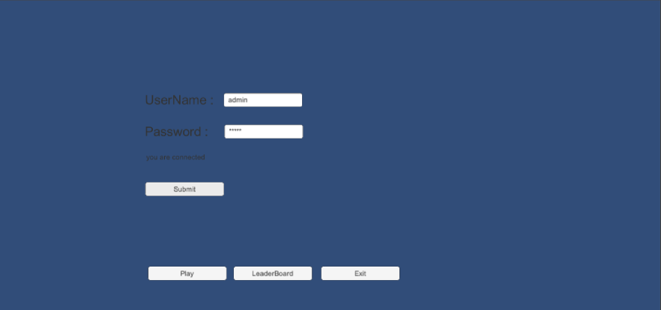 ->Scene de login

Unity/AI/statemachine

Une intelligence artificiel de bas niveau construit avec une API.

But de l'IA, ramener le crane a l'intérieur de sont but.

L'IA possède un bouclier avec une limite de temps et un coldown

, un rayon qui enleve un point de vie et qui stun l'enemie.

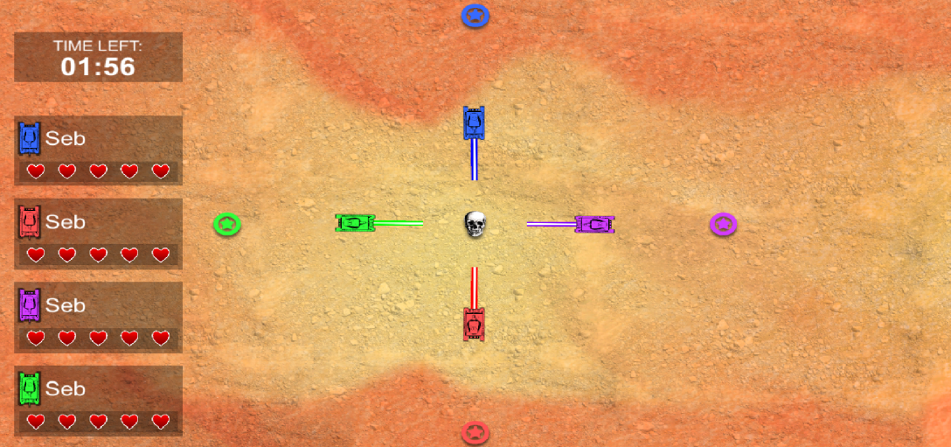

Exemple de code utiliser pour l'activation du bouclier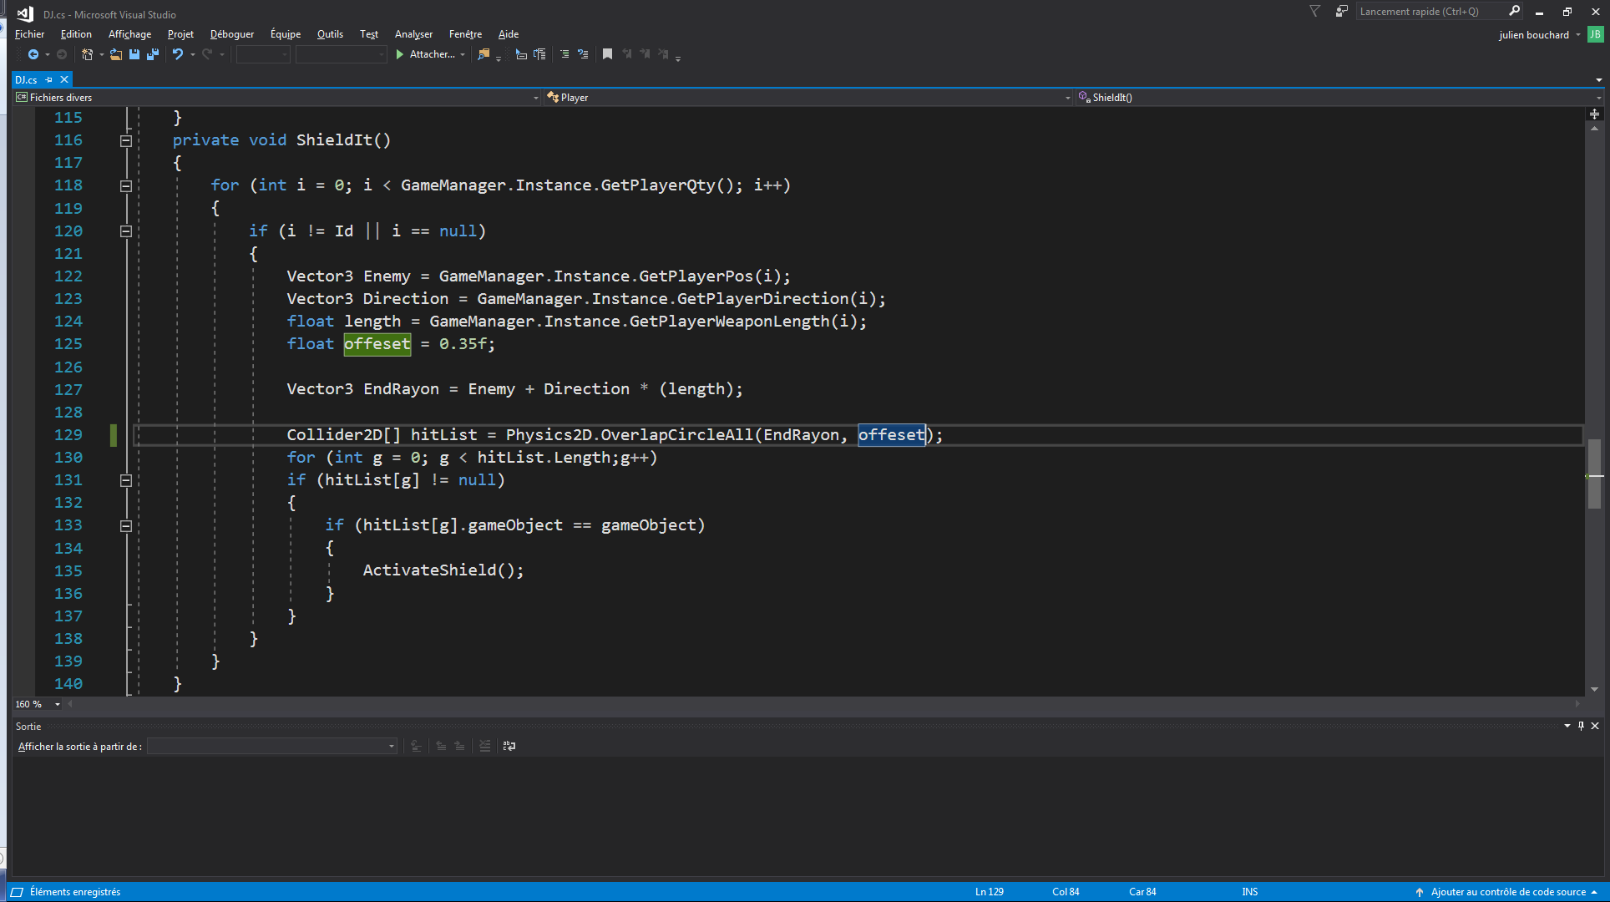

Unity/Procédural

Jeux Bomberman crée de manière procédural avec sons,animation et enemie

\*image non disponible

SDL/C++/Engin Custom

Recrée un jeux de la NES avec un engin custom fait a partir des librairies SDL2.0

Jeux choisit : Arkanoid, Super Dodge Ball

\*image non disponible